Výukový materiál zpracovaný v rámci projektu

Registrační číslo projektu: CZ.1.07/1.4.00/21.1174
Škola – adresa: Základní škola, Dobrá, okres Frýdek-Místek www.zsdobra.cz, zsdobra@zsdobra.cz
Šablona: č. III/2 Aj7

Ověření ve výuce (dne): 19. 3. 2013 Pořadové číslo hodiny: 14.
Třída: 8. B Předmět: Anglický jazyk

Název: | Minulý čas prostý a průběhový
Anotace: | Pracovní list slouží k procvičení minulého času prostého a průběhového. Žáci dokreslují obrázky a tvoří věty. Dále do textu o Heraklovi doplňují správné tvary minulých časů. Poté překládají věty a zamýšlejí se nad překladatelskými chybami.
Autor: | Mgr. Jan Lörinc
Jazyk: | čeština, angličtina
Očekávaný výstup: | Písemně, gramaticky správně tvoří a obměňuje jednoduché věty a krátké texty.
Speciální vzdělávací potřeby: | žádné
Klíčová slova: | minulý čas prostý, minulý čas průběhový, popis obrázku, doplňování textu, porozumění textu, překlad vět, práce s chybou
Rozvíjené klíčové kompetence: | kompetence k učení, kompetence komunikativní, kompetence pracovní
Druh učebního materiálu: | pracovní list
Druh interaktivity: | aktivita
Cílová skupina: | žák
Stupeň a typ vzdělávání: | základní vzdělávání – druhý stupeň
Ročník: | osmý
Celková velikost: | 722 kB
Vazby na ostatní materiály:  (Seznam dokumentace) | -

- Look at the pictures and sentences Finish both the pictures and sentences. You don’t have to finish the second picture, but the third picture is all up to you.

- While I _________ go_________ to __________, I __________________________ .

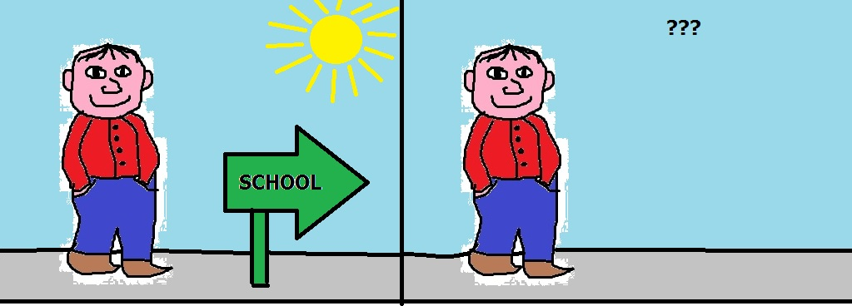

- While Heracles ___________________________________ around Greece,
he ___________________________________________________________________ .

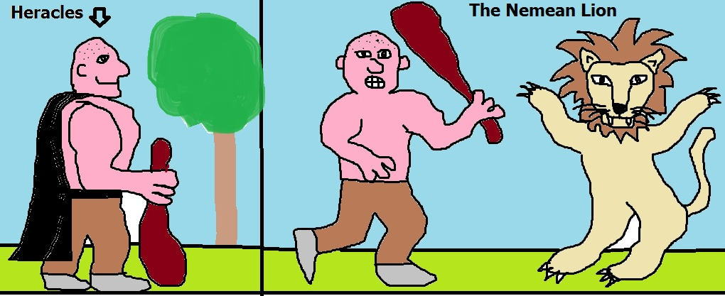

- While ________________________________________________________________,
_____________________________________________________________________.

- Gap-filling. Fill in the missing words. Use past simple or past continuous. Use the words in the box.

not be, cut 2x, call, serve, ask, live, grow 2x, die, scorch, fight, set, start

The Twelve Labours of Heracles – The Hydra

The famous Greek hero Heracles ______________________ king Eurystheus. The king _________________ him to kill a dangerous water beast – the Hydra. Heracles ___________ afraid and immediately ___________ off to the lake of Lerna where the monster __________ .
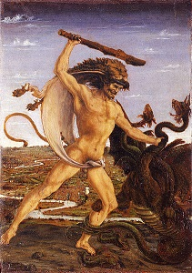
They ______________ to fight at once. But each time Heracles _____________ off one of Hydra’s head, two heads __________ back. Heracles ___________ on his nephew for help. The hero _____________ off each head and his nephew then ______________ the neck stumps with fire and the heads didn’t ___________ back. They _______________ for a long time, but finally the monster __________ .

- Translate the sentences.

Zatímco jsme obědvali, zazvonil telefon.
Martin si četl časopis a Jana se dívala na televizi.
Zlomil jsem si nohu a nešel jsem do školy.
Když jí bylo pět, neuměla plavat.
Když Janův pes běhal v parku, našel peněženku a přinesl ji Janovi.

- Funny sentences. Read the sentences. Can you understand them? What’s wrong with them? Explain why they’re funny.

Funny sentence | Your explanation
Your eyes September!
We met a sausage of lovers.
Relax in the living room.
Damage to speak.
Řešení

2.
The Twelve Labours of Heracles – The Hydra

The famous Greek hero Heracles served king Eurystheus. The king asked him to kill a dangerous water beast – the Hydra. Heracles wasn’t afraid and immediately set off to the lake of Lerna where the monster lived .
They started to fight at once. But each time Heracles cut off one of Hydra’s head, two heads grew back. Heracles called on his nephew for help. The hero cut off each head and his nephew then scorched the neck stumps with fire and the heads didn’t grow back. They fought for a long time, but finally the monster died.

3.
While we were having lunch, the phone rang.
Martin was reading a magazine and Jane was watching TV.
I broke my leg and didn’t go to school.
When she was five, she couldn’t swim.
While John’s dog was running in the park, he found a wallet and brought it to John.

Citace:

Obr. 1: File: Antonio_del_Pollaiolo_-_Ercole_e_l'Idra_e_Ercole_e_Anteo_-_Google_Art_Project.jpg. In Wikipedia : the free encyclopedia [online]. St. Petersburg (Florida) : Wikipedia Foundation, [cit. 2012-04-15]. Dostupné z WWW: http://upload.wikimedia.org/wikipedia/commons/thumb/c/c0/Antonio_del_Pollaiolo_-_Ercole_e_l'Idra_e_Ercole_e_Anteo_-_Google_Art_Project.jpg/422px-Antonio_del_Pollaiolo_-_Ercole_e_l'Idra_e_Ercole_e_Anteo_-_Google_Art_Project.jpg. Dostupné pod licencí CreativeCommonsAttribution-ShareAlike3.0 na WWW: http://upload.wikimedia.org/wikipedia/commons/thumb/c/c0/Antonio_del_Pollaiolo_-_Ercole_e_l'Idra_e_Ercole_e_Anteo_-_Google_Art_Project.jpg/422px-Antonio_del_Pollaiolo_-_Ercole_e_l'Idra_e_Ercole_e_Anteo_-_Google_Art_Project.jpg.

